Учреждение образования Академия МВД Республики Беларусь
Кафедра правовой информатики

Контрольная работа

по
дисциплине

«Правовая информатика и информационное обеспечение деятельности внутренних дел»

Вариант №18

1. Создаем базу данных «Административная практика.mdb»:

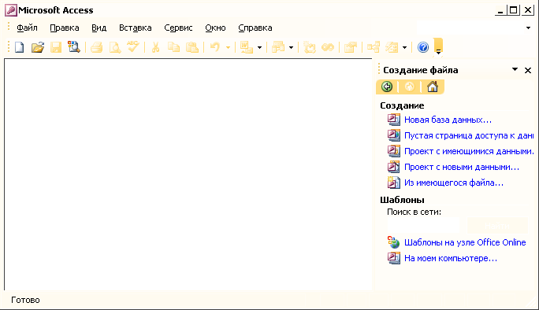

Сохраняем ее на диск:

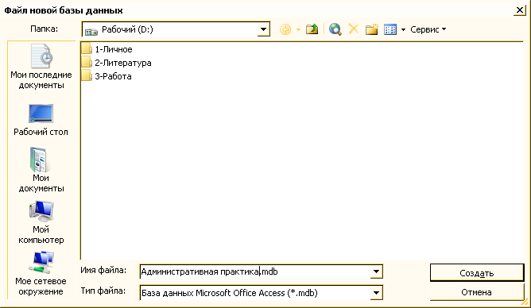

2. С помощью конструктора создаем таблицу «Сотрудники»:

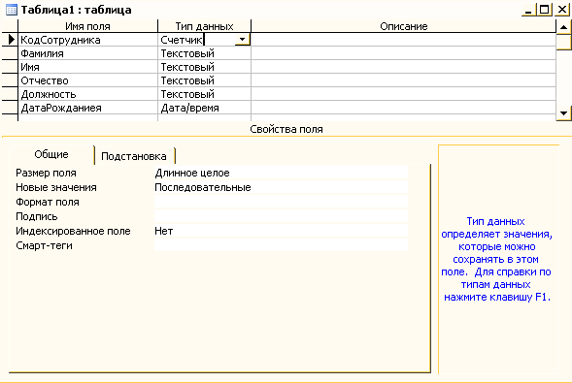

3. Задаем ключевое слово.

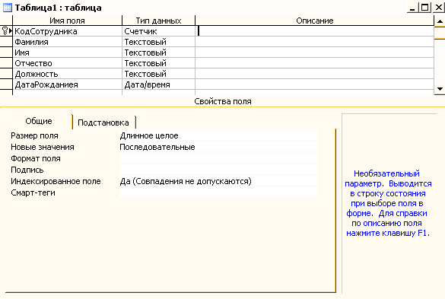

4. Устанавливаем формат поля «Краткий формат даты» для пол «ДатаРождения».

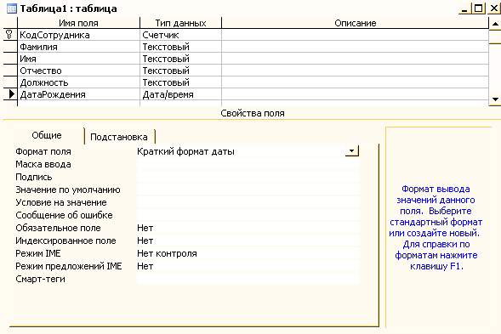
5. Для проя «Должность» создаем столбец подстановки, содержащий фиксированный набор значений: ст.инспектор, инспектор.

http://Student.Gomel.by
+375 29 3862740

6. В режиме таблицы заполняем таблицу данными.

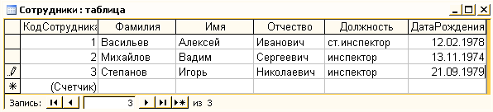

7. В режиме конструктора создаем таблицу «АДМ_Протоколы_транспорт».

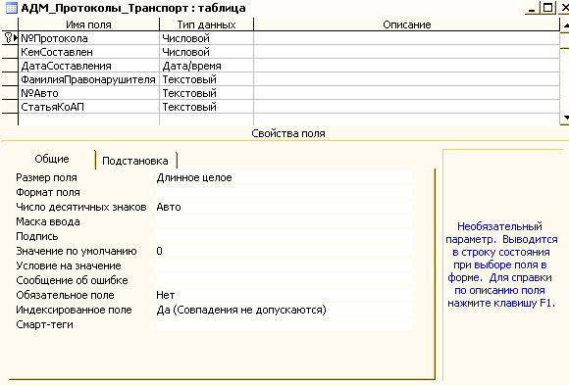

8. Для поля «№Авто» задать маску ввода: ЦЦ-ЦЦ ББ-Ц четыре обязательные цифры, разделенные попарно знаком «-», пробел, затем две прописные буквы и цифра.

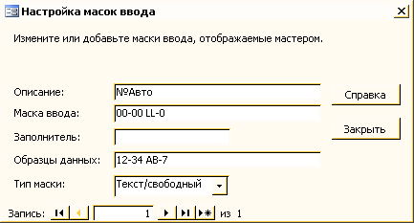

http://Student.Gomel.by
+375 29 3862740

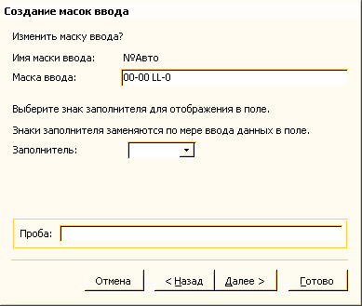

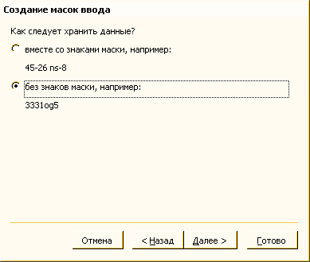

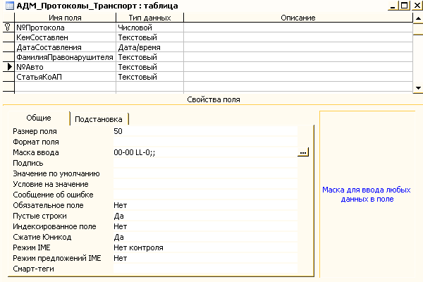

9. В режиме «таблицы» вводим записи.

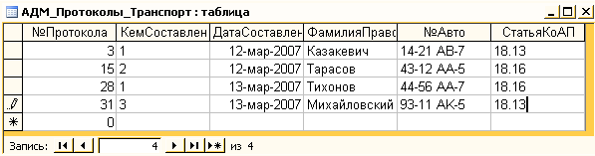

10. Установить связь между таблице «Сотрудники» и «АДМ_Протоколы_Транспорт».

Вызовем пункт главного меню «Сервис/Схема данных». Добавим все таблицы.
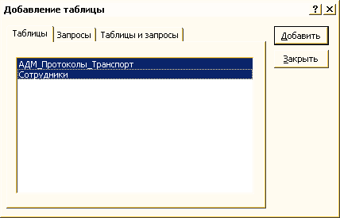

Установи связь между полями «КодСотрудника» и «КемСоставлен».

http://Student.Gomel.by
+375 29 3862740

11. Создать простой запрос «Васильев_Итого».

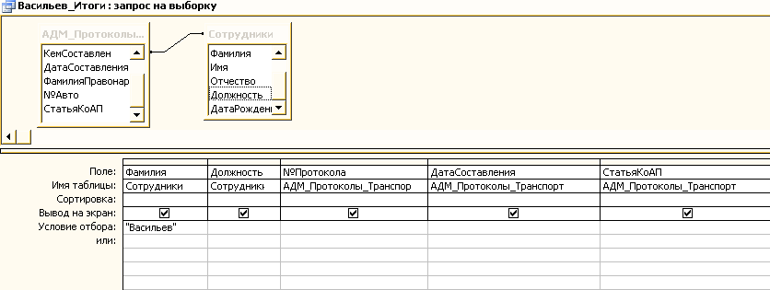

12. Формируем отчет на основе запроса.

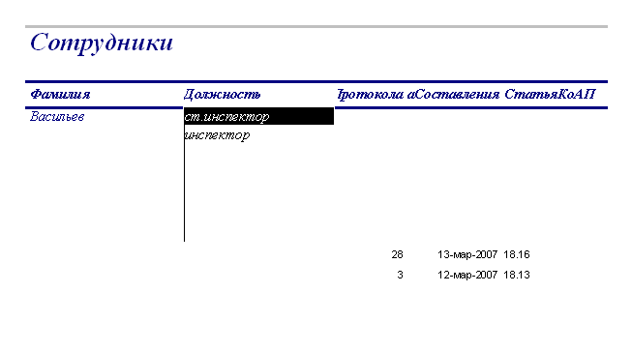

13. Устанавливаем пароль.

Открываем базу данных монопольно. Выбираем пункт главного меню «Сервис/Защита/Задать пароль базы данных

